Беседа с работниками учреждения посвященная
дню города Грозный

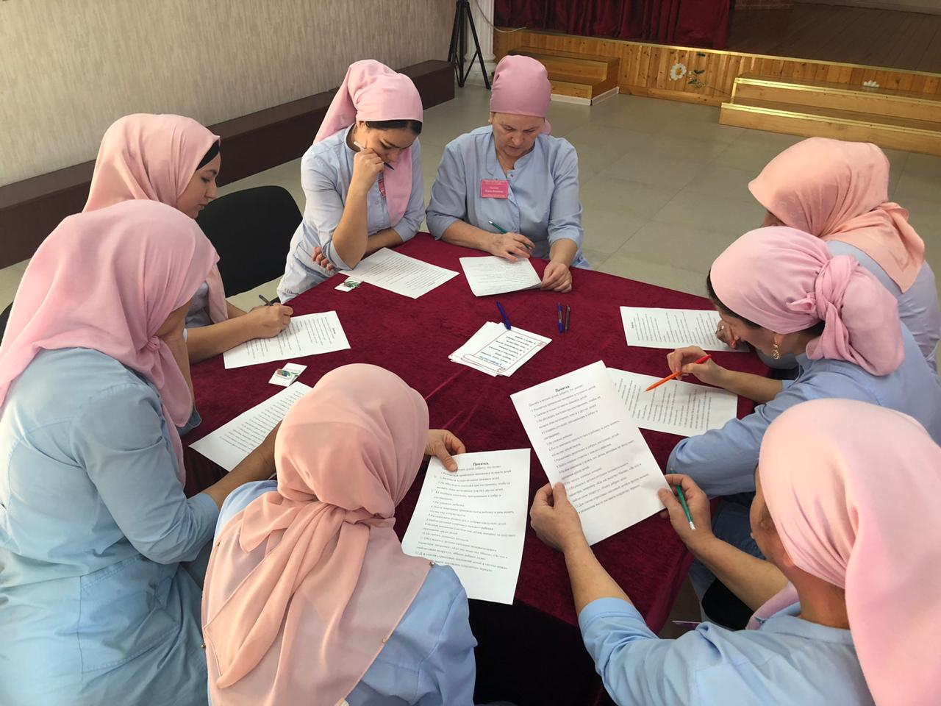

Руководитель: Уважаемые коллеги! Сегодня мы с Вами будем беседовать о нашем прекрасном городе Грозный. Как мы знаем, день города Грозного мы отмечаем 5 октября. Основан город Грозный в 1818 году Генералом Алексеем Ермоловым и ему в этом году исполняется 201.Этот праздник насыщен разнообразными событиями. Памятная дата сопровождается торжественным открытием сооружений. В мероприятии под патриотическим лозунгом принимают участие чиновники высокого ранга. Народные коллективы выступают с творческими номерами. Музеи открывают двери для всех желающих. Демонстрируются экспонаты, связанные с историей населённого пункта. Устраиваются соревнования: забеги, велосипедные гонки, турниры по единоборствам. Победителям вручаются ценные призы. Приглашаются отечественные и зарубежные звёзды: певцы, актёры, известные личности. Вечером небо озаряет красочный фейерверк.

Кто нам может рассказать информацию о нашем городе?
Воспитатель Мугаева Э.: Грозный – город в Российской Федерации, столица Чечни. Переживший две гражданские войны, почти полностью разрушенный в результате боевых действий, с начала XXI века он активно восстанавливался. В результате серьезных инвестиций в Грозном появились современные жилые кварталы, мечети, торговые центры, музеи, спортивные сооружения. Многие из них по размерам претендуют на европейские и российские рекорды. Постепенно развивается и туристическая инфраструктура Грозного: строятся отели высокого класса, открываются рестораны и кафе, парки отдыха.
Воспитатель Сайдулаева А.: Хочу рассказать немного из истории нашего города. В 1818 году русскими войсками на территории современного города была заложена крепость для подавления сопротивления горцев, не желающих присоединяться к России. Хотя многие кавказские народы добровольно пошли на союз с северным соседом или были, по крайней мере, нейтральны по отношению к нему, чеченцы не желали поступиться свободой и в течение нескольких десятилетий поднимали регулярные восстания. За это время в крепости Грозной успел послужить Лермонтов, сюда приезжал Лев Толстой. Военные действия прекратились только в 1859 году, после чего в Грозном и окрестностях поселились терские казаки. Военное значение крепости было утрачено, но в конце XIX века город стал крупным промышленным центром Кавказа благодаря обнаружению месторождений нефти. После революции, во время Гражданской войны, город переходил из рук в руки, пока в 1920 году его окончательно не заняла Красная армия. Статус Чечни менялся, Грозный при этом оставался автономным городом. В 1936 году он стал столицей Чечено-Ингушской АССР. Во время Великой Отечественной войны фашистские войска приближались к Грозному, но были остановлены. При отступлении им удалось поджечь нефтепромыслы так, что пылала даже река Сунжа, на которой стоит город. Пожарные ценой многочисленных жертв погасили пламя. В память об их подвиге в 1968 году был воздвигнут монумент – фигура богатыря, борющегося с огнем, будто с чудовищным змеем. С освобождением Кавказа тяготы грозненцев не закончились: 23 февраля 1944 года весь народ депортировали в Среднюю Азию и Казахстан. Реабилитировали чеченцев и вернули Грозному статус столицы Чечено-Ингушской автономии только в 1957 году. В 1991 г., после разделения Чечни и Ингушетии, Грозный остался столицей первой из двух республик. В 1994 году началась. Первая чеченская война, в ходе штурма Грозного, продлившегося до марта 1995 г., центр города был полностью уничтожен, остальные части также очень сильно пострадали. Бомбардировки повторились в 1999 году во время. С начала нулевых годов XXI века началось восстановление Грозного. Строительство общественно значимых объектов продолжается до сих пор.
Руководитель: Давайте вкратце, немного расскажем об архитектурных достопримечательностях Грозного: в силу исторических причин большая часть достопримечательностей чеченской столицы построена в последнее десятилетие. В Грозном находится около 4 десятков фонтанов, многие из них представляют собой просто вертикальную струю воды, но есть и необычные. Среди интересных – музыкальный фонтан Владимира Путина, открытый в 2010 году в день его рождения. «Водопад» возле комплекса «Грозный - Сити» представляет собой каскад воды, на который можно смотреть почти вплотную, с деревянного мостика. «Бегущая волна» с подсветкой открыта возле «Сердца Чечни». Есть в Грозном своя Триумфальная арка, точнее, это две стоящие рядом арки с вайнахскими башнями по краям, символизирующими единство России и Чечни. Красочные стелы посвящены географическому положению города: на Садовом кольце, опираясь на государственные символы Чечни, стоит земной шар, опоясанный надписью «Грозный – центр мира». Есть у нас в городе мемориал памяти жертв депортации, мечеть «Сердце Чечни», музеи, пляжи и парки, грозненское море и, что не маловажно, наш город является спортивным городом. И сегодня мы гордимся за наш город, и выражаем огромную благодарность главе Чеченской республики Р.А.Кадырову на мир и процветание в нашей республике! Спасибо за внимание!

Руководитель кружка Гациева З.З.

